2018年北京市东城区初三英语期末试题整体评析
东城区2017-2018学年度第一学期期末教学统一检测初三英语试题完全依照2018年《北京市高级中等学校招生考试·考试说明》中英语科目的题型设计和能力要求对学生进行全面的考查。试题整体难度适中，考查的内容围绕中学生的生活圈展开，侧重考查学生在常见生活场景中运用英语解决实际问题的能力。整套试题充分体现了改革之后2018年新中考英语笔试部分的整体脉络和命题趋势。

考点分布及能力要求：
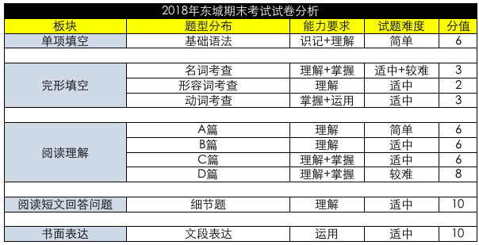

易错点及趋势：
1. 完形填空文章属于常见的类型：陌生人用关爱温暖了作者的心，作者将这种大爱继续传递下去。考生在答题时，只需从整体上把握故事发展的线索，抓住作者在整个事件中的心理变化以及篇章中前后文之间的联系即可迅速破解试题。
2. 阅读理解CD篇对于细节题、推断题、猜词题和主旨题进行了全面的考查。考生在解答细节题的时候，只需要抓住关键词，回文中定位找到相关信息，就可以迅速破解试题；考生在解答猜词题和推断题时，除定位找寻关键信息外，还需对文章内容进行理解，做出合理的推断。在解答主旨题时，考生则需要从整体上把握作者的观点和态度，总结篇章或段落主旨来答题。
3. 作文部分是二选一。作文一考查的是应用文中的通知，但是试题的设置形式与邀请信有些接近。考生在答题时需格外注意审题，应当注意到，本次考试不是直接写邀请信邀请Jim参加社会实践活动，而是向他转告老师通知的内容。作文二考查的是记叙文，需要叙述生活中你为自己感到骄傲的一件事。考生在写作时，除叙述清楚事件经过外，还需要结合事件谈自己感到骄傲的原因。此处，考生可适当将主题升华，深化文章立意。

复习建议：
1. 单项选择：单项选择试题的考点分布和命题方向变化不大，但题目数量增加至12题，单个试题分值变为0.5分。在本次期末试卷中，时态题考查了5题，包含一般现在时（注意第三人称单数的使用），一般过去时，一般将来时，现在进行时和现在完成时。考生在备考中，要加大对时态题的重视，并且总结考试规律，把握解题技巧，夯实语法基础。单项选择基本属于送分题，较容易，一定做到零失误。
2. 完形填空：考点分布和命题方向变化不大，但题目数量减少至8题，单个试题的分值也有所变化，从1.5分降至1分。考生在解答完形填空试题时可结合文章“健康、积极、向上”的情感态度从整体上把握故事的发展线索。本次期末考试完形讲述了陌生人对作者展示出的善意，从而影响作者对待他人的态度。文章考查了3个动词，3个名词，2个形容词，所以在平时的学习中要着重关注这些实词的词义及用法。对于名词的考查除了上下文的复现，还有词义的辨析。
3. 阅读理解：考生在解答阅读理解试题时，可按照《考试说明》中细节题、猜词题、推断题、和主旨题的分类来进行。对于细节题，根据题目中的关键信息回原文定位，比对并理解相关内容即可；对于猜词题，可结合上下文内容并分析词伙关系来解答；对于推断题，可将四个选项的中文含义代入语境中，符合题意的即为正确选项，尤其注意把握情感态度和解题技巧，把握长难句解析和转折连词；对于主旨题，需要从整体上把握作者的情感、态度和观点，把握首尾段，综合理解篇章或段落的中心内容，总结大意，熟练运用解题方法与技巧，抓住文章中心的高频核心词汇。本次考试D篇难度较大，需要在平时的学习中加强对长难句的分析和对篇章的理解。
4. 阅读与表达：考点分布和命题方向基本保持不变，题目数量为5题，每道试题的分值为2分。本次期末考试的阅读与表达全部属于细节题，所以审题及定位非常重要。在定位后，考生还需要检查是否有需要修改的内容，例如人称的变化。另外涉及到时间或者地点介词的试题，考生需要注意不要出现漏写的情况。同时，考生还需要注意回答某些问题的固定格式，如Yes. /No. 回答的试题，注意标点。如对于Why提问“原因”，考生回答格式应为Because… 或In order to…，对于How提问“方式”，考生回答格式应为By doing sth.。最后一道题通常需要考生对于文段进行归纳总结或在文章多处提取相关要点之后进行答题，在解答这类试题时需注意答题的全面。
5. 作文：题目一通常是对应用文进行考查，考生可参考新东方的应用文写作中的范文，总结常用写作结构和写作素材；题目二通常是生活中的常见热门话题，如难忘经历、环保话题、爱好话题、志愿者话题等。本次东城期末考查的话题就属于难忘的经历类型，考生可根据平日练习的同类话题进行知识迁移，但一定要注意审题，审查人称、时态、要点和写作结构以及语法问题。另外，在日常学习中，考生应注意好词好句的积累，做到词汇丰富，句式多样，训练语句连贯和具有逻辑性写作表达能力，以便在写作中可以做到思如泉涌，妙笔生花。最后写完再次检查语法，重点检查时态、名词单复数、单词拼写等方面，将出错的可能性降到最小，最后将二稿工整地誊写到试卷的答题卡上。

